安装驱动提示:“安装失败，错误0X00000002”解决办法

目前，大家的电脑都普遍升级到了Win7系统，其中很多电脑win7系统是精简版的Win7（也就是Ghost版），在安装衡力打印机的驱动时，会提示“安装失败，0X00000002“错误，安装系统自带的驱动则会提示“无法找到打印机驱动程序包要求的核心驱动程序包”，从而安装失败。
Ghost版Win7安装衡力打印机驱动时出现”报错代码0X00000002“，一般是因为原生系统的自带驱动核心文件被精简所致。系统自带驱动核心文件，大多包含在这个系统目录内：
C:\WINDOWS\System32\DriverStore\FileRepository
虽然，有时候这个目录会比原生系统的目录要大，但事实上在做Ghost版的时候它确实被”阉割“过，缺少了一些文件，其中就有我们安装打印机驱动的必需文件（核心驱动程序包）。这样，第一步就是要恢复出这些缺失的文件。
复制步骤：
- 首先下载原生Win7的驱动目录文件，32位系统和64位系统文件包不同，需分别下载：
Win7的32位系统下载包地址：http://pan.baidu.com/s/1jGEaEXo
Win7的64位系统下载包地址：http://pan.baidu.com/s/1sj8wG5R

- 打开C:\WINDOWS\System32\DriverStore，就是第1步中目录的上级目录，右击FileRepository目录，选择”管理员取得所有权“或者”以管理员身份运行“（有些系统可能没有这项选择，请下载“管理员权限获得”的注册表导入文件，下载地址：http://pan.baidu.com/s/1qWzBpow。下载后点击运行，即可出现此项）
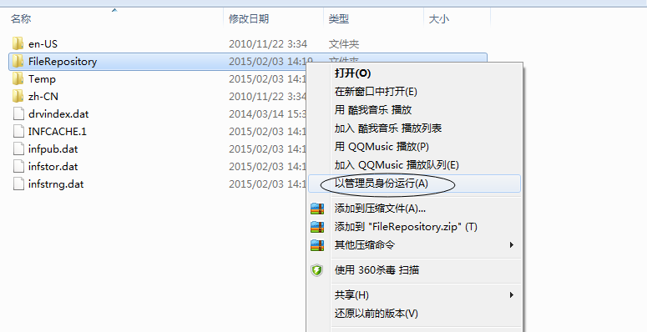

- 之后就会出现一个命令行窗口，飞快地执行着操作，这需要最多5分钟时间的等待
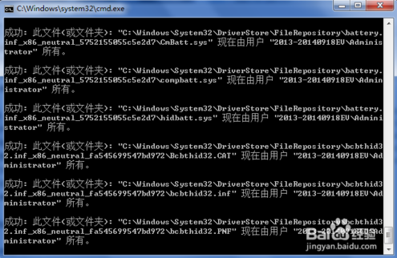
- 命令行窗口消失后，这个时候鼠标移动到文件夹“FileRepository”,右键选择“属性”，选中“安全”：
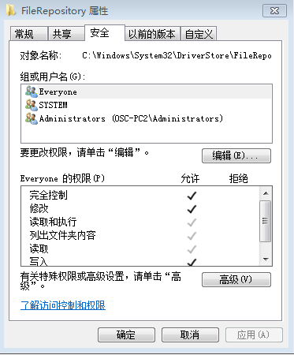
选择“编辑”，将“允许”下面全部勾选，勾选结束后，全部点击确定即可。
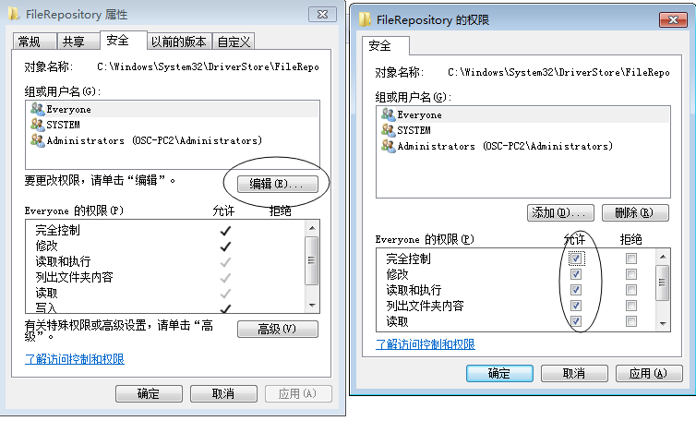
- 解压缩之前下载的文件包，将解压缩出来的“FileRepository”里的所有文件复制到系统C:\WINDOWS\System32\DriverStore\FileRepository原文件内。
- 如果有提示需要覆盖文件等等，一路点击确定即可（因为文件数目多，记得勾选下面的那个剩余文件都按此操作）。如下图：
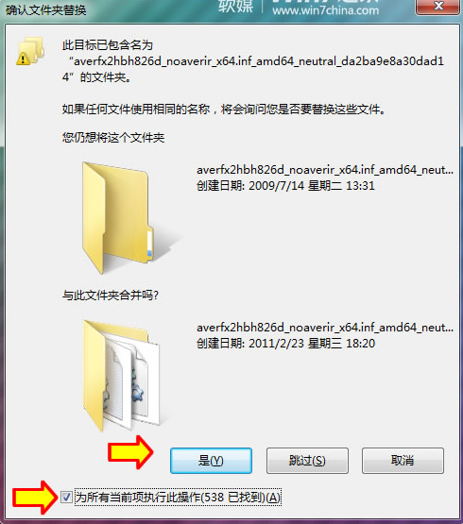
复制成功后，则可以正常安装驱动。

